COMMUNIQUÉ DE PRESSE

Würth Elektronik propose des joints textiles conducteurs sans halogène
Joints CEM auto-adhésifs
Waldenburg (Allemagne), le 28 janvier 2026 – Würth Elektronik propose désormais ses joints textiles conducteurs WE-LT dans une version sans halogène. Ces joints constituent une solution efficace pour réduire les problèmes CEM dans les appareils électroniques. Les joints textiles conducteurs sans halogène WE-LT offrent une atténuation de blindage supérieure à 80 dB à 100 MHz, une résistance de surface typique inférieure à 0,08 ohm et une protection IP54 contre la poussière et les projections d'eau. Ils sont sans halogène et répondent donc aux exigences de la directive européenne Ecodesign 2009/125/CE ainsi qu'à la directive RoHS. Ils obtiennent également l'indice d'inflammabilité UL 94 V-0.
Les joints sont disponibles en standard dans différentes formes de profilés : carrés, ainsi que des profilés en D, C, P, L, M et en lame. Würth Elektronik propose également des formes personnalisées. Lorsque deux pièces métalliques d'un boîtier doivent être reliées électriquement après l'assemblage, les joints conducteurs assurent la continuité électrique. En version sans halogène, les joints peuvent désormais être utilisés dans les écrans, car l'utilisation de retardateurs de flamme halogénés dans les boîtiers et les supports d'écrans électroniques est interdite au sein de l'Union européenne.
Les joints CEM se composent de trois éléments principaux : un textile métallisé, un matériau élastique et un adhésif sensible à la pression (PSA). Le tissu métallisé est constitué d'un matériau polyester tissé avec des fils de cuivre nickelés. Le nickelage sert à protéger le cuivre et le joint CEM contre la corrosion. Il offre également une protection contre l'abrasion à laquelle le joint CEM peut être exposé pendant sa durée de vie. Des versions avec une couche d'aluminium sont également disponibles. Les âmes en mousse d'uréthane sont disponibles en différentes densités comprises entre 45 kg/m³ et 150 kg/m³. Un taux de compression d'environ 30 % de la hauteur d'origine du joint CEM est recommandé.
Large gamme d'applications
Grâce à leur double fonction - étanchéitécontre la poussière et les projections d'eau et amélioration amélioration des performances électromagnétiques, les joints contribuent de manière importante à l'assemblage final des écrans, des boîtiers métalliques, des armoires de commande, des connexions d'entrée et de sortie et des connexions de mise à la terre. Würth Elektronik propose également de fabriquer des joints CEM sur mesure dans différentes formes et formats, sans frais d'outillage supplémentaires.

Images disponibles
Les images suivantes peuvent être téléchargées sur Internet pour impression : https://kk.htcm.de/press-releases/wuerth/
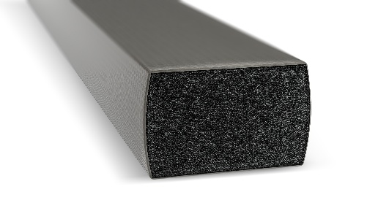  Source photo : Würth Elektronik  Joints textiles conducteurs sans halogène de Würth Elektronik | 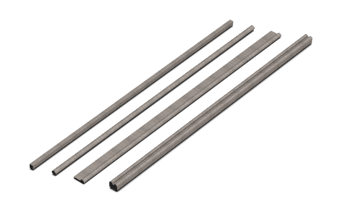  Source photo : Würth Elektronik  Les joints sont disponibles en standard dans différentes formes de profilés. Toutefois, Würth Elektronik propose également des formes personnalisées.

À propos du groupe Würth Elektronik eiSos
Le groupe Würth Elektronik eiSos est un fabricant de composants électroniques et électromécaniques pour l'industrie électronique et un facilitateur technologique pour des solutions électroniques pionnières. Würth Elektronik eiSos est l'un des plus grands fabricants européens de composants passifs et est actif dans 50 pays. Les sites de production situés en Europe, en Asie et en Amérique du Nord fournissent un nombre croissant de clients dans le monde entier.
La gamme de produits comprend des composants passifs, des modules de puissance, des isolateurs numériques, des composants optoélectroniques, des composants électromécaniques, des solutions de gestion thermique, des capteurs et des modules sans fil. Le portefeuille est complété par des solutions spécifiques aux clients.
L'orientation service inégalée de la société se caractérise par la disponibilité de tous les composants du catalogue en stock sans quantité minimum de commande, des échantillons gratuits et une assistance étendue via un personnel technico-commercial et des outils de sélection.
Würth Elektronik fait partie du groupe Würth, leader mondial sur le marché des techniques d'assemblage et de fixation, et emploie environ 7500 personnes. La société a réalisé un chiffre d'affaires de 1,02 milliard d’euros en 2024.
Würth Elektronik : more than you expect !
Plus amples informations sur le site www.we-online.com
Autres informations :  Würth Elektronik France  Romain Méjean  1861, Avenue Henri Schneider  CS 70029  69881 Meyzieu Cedex  France  Mob : +33 6 75 28 45 24  Courriel :  romain.mejean@we-online.com  www.we-online.com | Contact presse :  HighTech communications GmbH  Brigitte Basilio  Brunhamstrasse 21  81249 München  Allemagne  Tél : +49 89 500778-20  Courriel :  b.basilio@htcm.de  www.htcm.de

